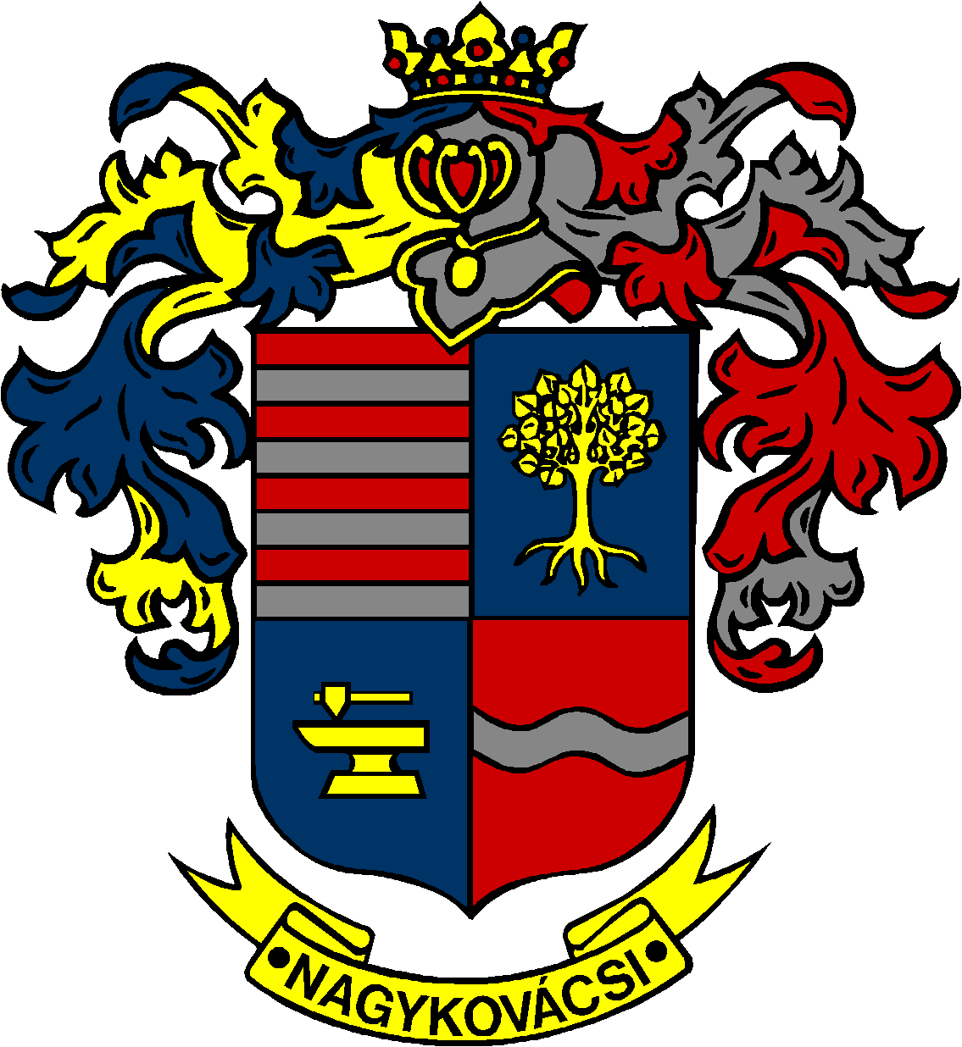

NAGYKOVÁCSI NAGYKÖZSÉG ÖNKORMÁNYZAT
EGÉSZSÉGÜGYI ÉS SZOCIÁLIS BIZOTTSÁG

ELNÖKE

MEGHÍVÓ

Nagykovácsi Nagyközség Önkormányzatának
Egészségügyi és szociális bizottság
ülésére

Az ülés helye: Öregiskola Közösségi Ház és Könyvtár
Időpontja: 2017. január 23. (hétfő) 16 óra 30 perc

Napirend:

- Döntés a Képviselő-testület 2017. év I. félévi munka- és üléstervéről E – 2
Előterjesztő: Kiszelné Mohos Katalin polgármester
Előadó: Papp István jegyző
Tárgyalja: EÜB, OKB, PB, ÜB

Nagykovácsi, 2017. január 19.

Dr. Szabó András s.k.
elnök

